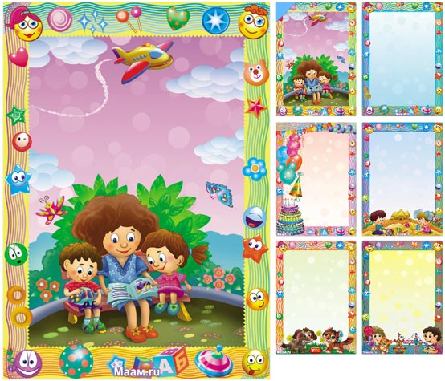

МБДОУ Детский сад общеразвивающего вида №14
«Искорка»

ПОЗНАВАТЕЛЬНАЯ МИНУТКА
«ЭНЦИКЛОПЕДИЯ ДЛЯ МАЛЫШЕЙ
В СКАЗКАХ»

Воспитатель Гришук Л.Н.

